г. Москва, ул. Василия Петушкова, 27.
8 (495) 7928223., www.technadzor77.ru
7928223@technadzor77.com

ОТЧЕТ О ПРОВЕДЕНИИ
экспертизы (обследования) построенных объектов
(построенные инженерные сети коттеджного поселка «####################», а именно: сеть ливневой канализации, сеть бытовой канализации, в том числе напорный участок, сеть водоснабжения, далее Объект).

Заказчик ################################################

Исполнитель ООО «Технадзор77»

(Договор на проведение экспертизы ################ от «09» ноября 2017 года
Адрес объекта: ################################################

Генеральный директор
ООО «Технадзор 77» Коржев Д.С.

Ответственный исполнитель проведения
строительной экспертизы
Инженеры ООО «Технадзор 77»
Кочурка Валерий ________________
################______________
################_____________
################___________

Руководитель обследования
Гл. инженер ################

г. Москва 2018 г.

Содержание:

1. Цель обследования
2. Методика обследования Объекта
3. Характеристика Объекта
4. Результаты инженерно-технического обследования
5. Выводы
6. Рекомендации
Приложение:
1. Исполнительная геодезическая съемка (водопровод, канализация)
2. Копия Свидетельства о допуске к определенному виду работ

1.Цель обследования:.

Определение технического состояния сетей (сеть ливневой канализации, сеть бытовой канализации, в том числе напорный участок, сеть водоснабжения)

2. Методика обследования Объекта

Экспертами проведены подготовительные работы и осуществлено предварительное (визуальное) обследование Объекта, а в последующем выборочное детальное (инструментальное и геодезическое) обследование Объекта.
Экспертами был проведен осмотр состояния Объекта, в т.ч. в присутствии представителей заказчика. Осмотр проводился в течение 14-ти рабочих дней с в утренние и дневные часы и включал в себя:
1. Визуальный осмотр Объекта;
2. Визуальный осмотр конструкций и оборудования внутри Объекта;

Исходя из цели обследований и основываясь на предварительном (визуальном) и инструментальном обследовании Объекта, были использованы следующие методы обследования, Стандарты, нормативные и инструктивные документы:
1. Визуальный, прямых измерений (СП 13-102-2003 Правила обследования несущих строительных конструкций зданий и сооружений. М. 2004)
2. Пособие по обследованию строительных конструкций. ОАО «ЦНИИПромзданий». М. 1997г.

При экспертизе было определено соответствие построенного объекта требованиям СП 31.13330.2012 «Водоснабжение. Наружные сети и сооружения» и СП 32.13330.2012 «Канализация. Наружные сети и сооружения».

Технические средства контроля, используемые на объекте:
1. Цифровая фотокамера «Asus Padfone».
2. Линейка металлическая по ГОСТ 427-75.
3. Цифровой угломер «CONDTROL».
4. Лазерный уровень самовыравнивающиеся «ADEO EAN:3 2760044 2779 3».
5. Дальномер лазерный «BOSCH PLR15».
6. Рулетка измерительная «WILTON 2m».
7. Цифровой нивелир Leica Sprinter 50 762628

3. Характеристика обследуемого объекта.

Объект построен на земельном участке поселка площадью 24,3га и имеет плотную застройку частными домами. На участках выполнены сети водоснабжения , ливневой и бытовой канализации.
Проектные работы выполнены АБ АРБАТ (Инжстройпроект) в 2012 г.
Расчетные значения (основные показатели по системам водоснабжения и канализации) приняты по проектным показателям и составляют : для водоснабжения хоз.питьевого 4,6 л/с., наружное пожаротушение 5,0 л/с., канализация хоз-бытовая 6,2 л/с., дождевая канализация 420,0 л/с.
КНС для ливневой и бытовой канализации выполнены из сборного ж\б
Система водоснабжения выполняет в том числе противопожарные функции.
Колодцы для всех систем выполнены из сборного ж\б, в каждом колодце установлены пожарные гидранты.
Здание ВЗУ выполнено из металлокаркаса, обшитого многослойными панелями «Сэндвич». Фундамент монолитный.
Система бытовой канализации проложенная по поселку –самотечная, от КНС до городской магистрали проложены напорные трубы. Камера подключения к городской системе выполнена. Подключение осуществлено.
Система ливневой канализации самотечная до КНС. От КНС проложены напорные закольцованные трубы. Сброс отсутствует (очистные сооружения не построены).

Характер эксплуатации
На данный момент сети ливневой и бытовой канализации находятся в нерабочем состоянии. Жителями поселка производится самовольный отвод внутренней канализации в проложенные трубопроводы .
Отсутствует подключение к КНС
Система ливневой канализации невозможно запустить без строительства очистных сооружений, данные сооружения отсутствуют.
Система водоснабжения работает по временной схеме через гидробак от одной скважины. Система фильтрации не запущена.
В целом Объект не сдан в эксплуатацию.
Степень физического износа определить невозможно из-за отсутствия доступа к Объекту. (засыпка грунтом, устройство верхнего покрытия).
На момент обследования обследуемые сети были заполнены водой и фекалиями.

4. Результаты инженерно-технического обследования.

Система водоснабжения.

Система водоснабжения не выполнена в соответствии с проектным решением и работает в аварийном режиме. В ВЗУ из электроснабжения введен только силовой кабель. Отсутствуют щиты автоматики, освещение, розетки. Нет отопления. Не работает система водоподготовки. Резервный насос не подключен. Гидроаккумулятор подключен малой емкости.
Вода к потребителям поставляется не соответствующего качества и норм.

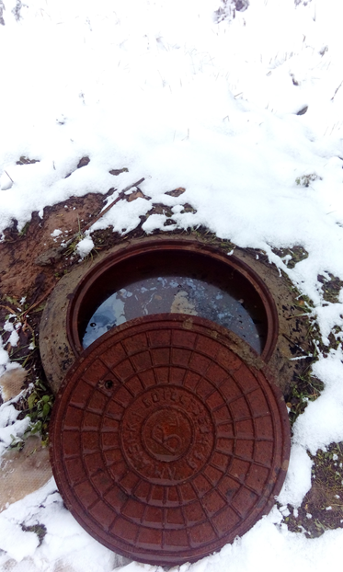 | 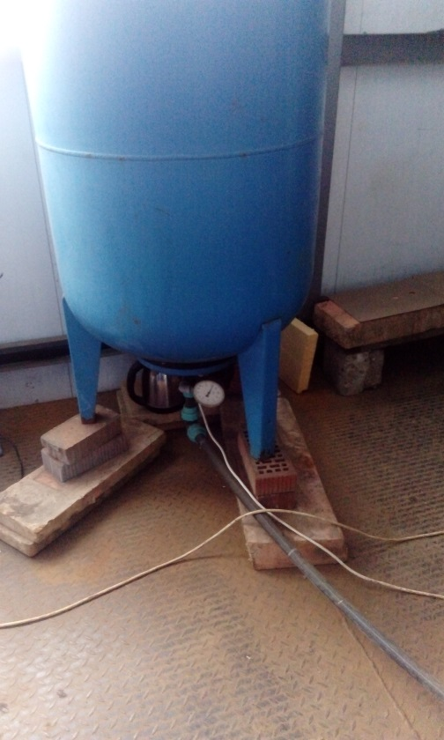
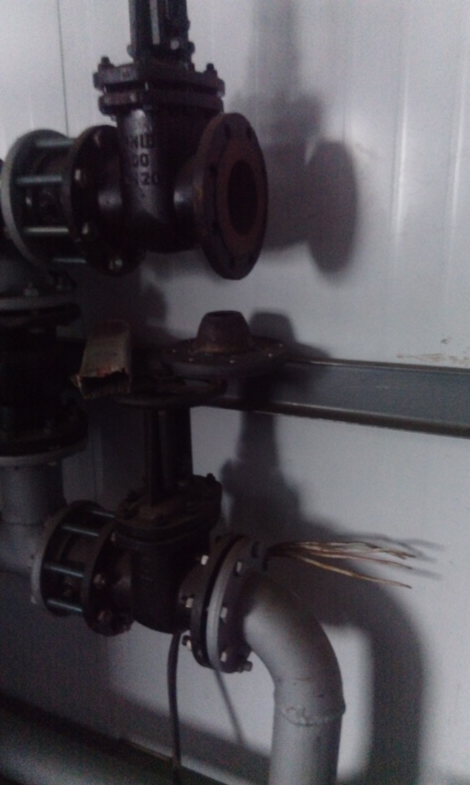 | 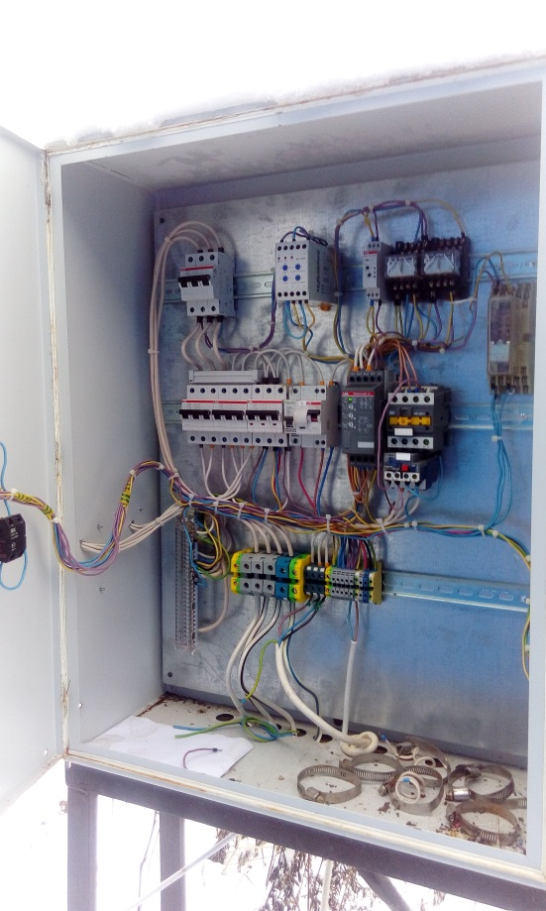
Фотоматериалы (система водоснабжения)

Система хозяйственно-бытовой канализации.
Хоз-бытовая канализация находится в нерабочем состоянии.. Не выполнено строительство КНС. Колодцы частично разрушены, забиты, засыпаны, не герметичны , нет люков.
- При данном использовании системы, она забивается, уровень воды в колодцах поднимается, что ведет к ее разрушению. Все стоки собираются в нижней части поселка, что может привести к затоплению подвалов домов и участков. Дренаж с нескольких участков подключен в данную систему.

Фотоматериалы (система хозяйственно-бытовой канализации)

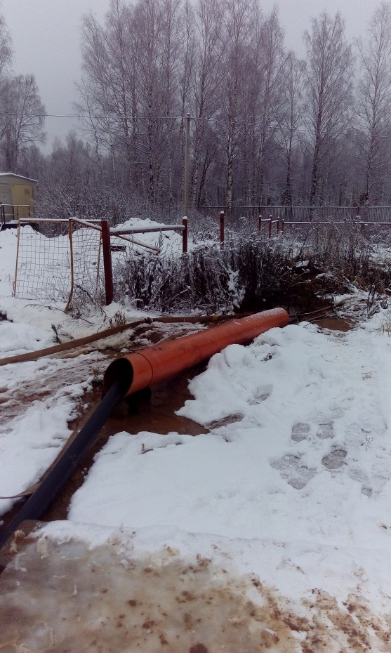 | 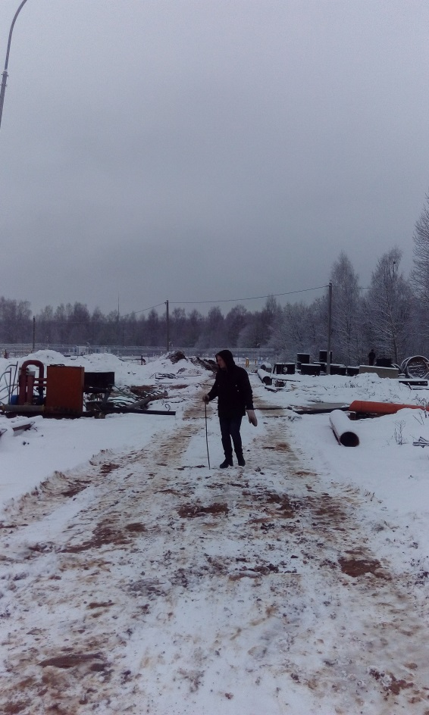
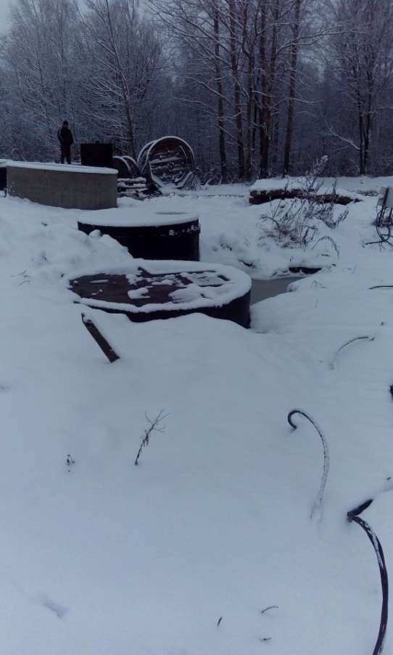 | 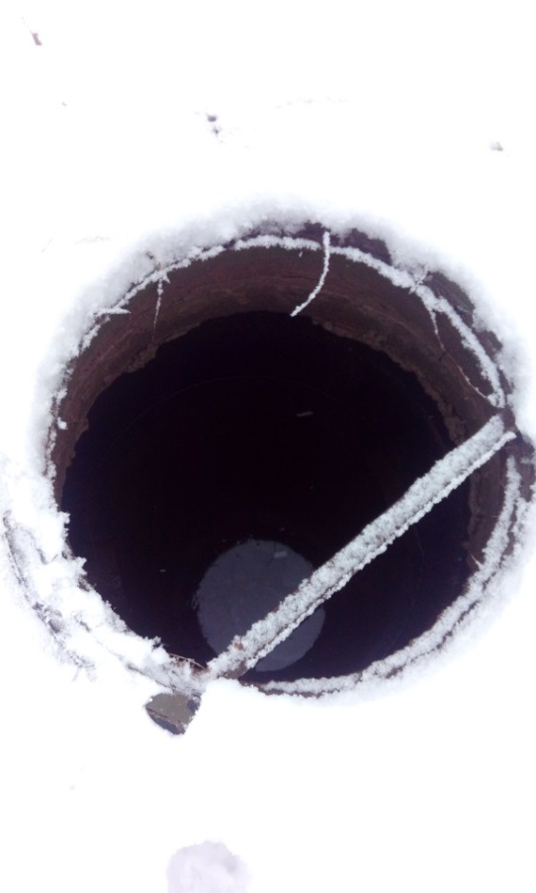
Ливневая канализация
Ливневая канализация находится в нерабочем состоянии. Водоприемники не установлены. Водоотведение не выполнено. Нет водоема испарителя. Колодцы частично разрушены, забиты, засыпаны, не герметичны, отсутствуют люки.
- Уровень воды в колодцах нижней части поселка поднимается, что ведет к затоплению участков. Ливневые водоприемники не установлены, колодцы не закрыты, вода вместе с мусором и грунтом попадает в систему. Бордюр проезжей части не выполнен, в следствии чего грунт с участков попадает в колодцы.

Фотоматериалы (ливневая канализация)

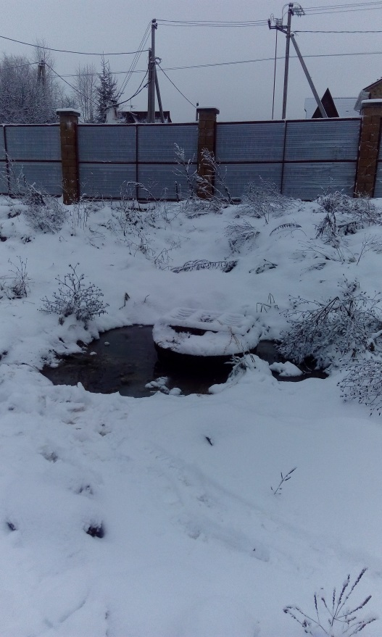 | 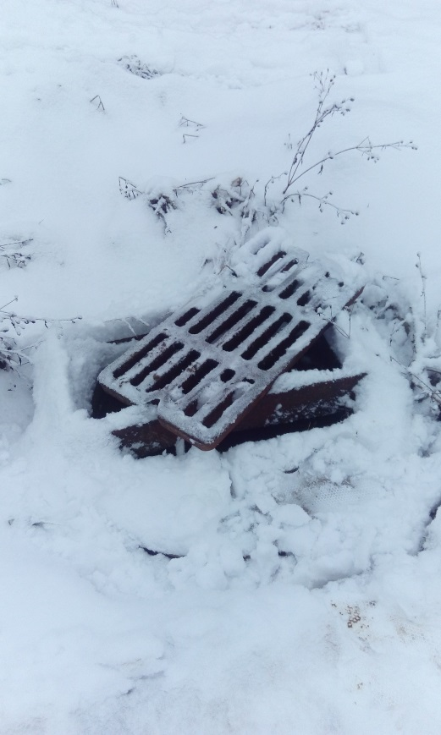
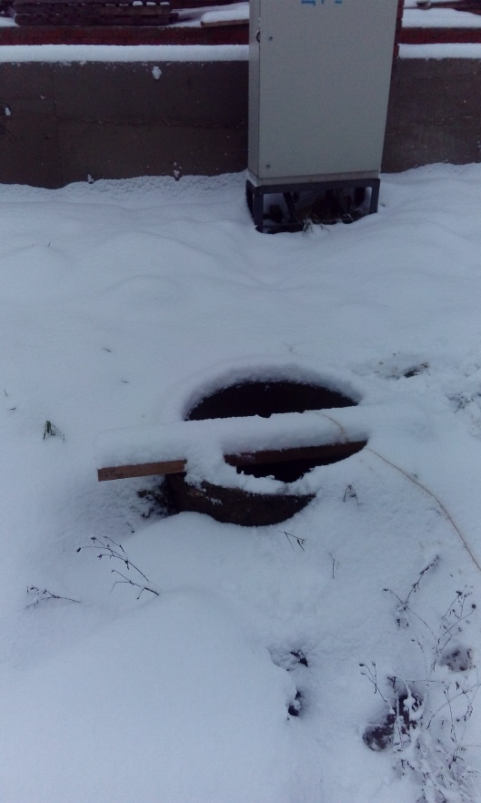 | 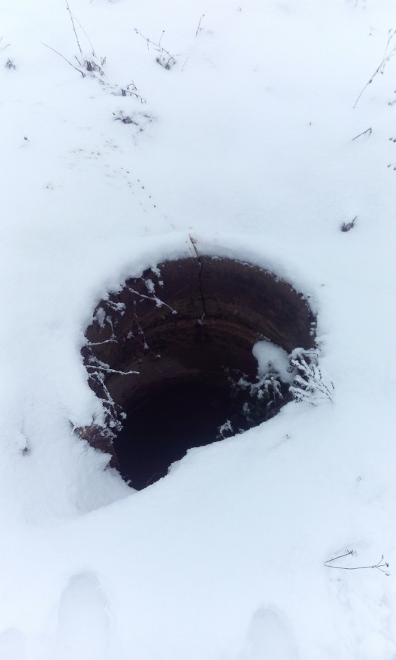
Проверка выполненных работ на момент обследования по Объекту (наружные инженерные сети и сооружения в соответствии с проектными решениями) в КП «Пестово Лайф»:
- Самотечная хозяйственно-бытовая канализация К1
- Самотечная ливневая канализация К2
- Водопровод В1
- Напорная хоз. бытовая канализация К1Н
- Напорная ливневая канализация К2Н
- КНС (канализационные насосные станции) ливневой канализации
- КНС хоз. бытовой канализации
- Очистные сооружения
- ВЗУ (водозаборная установка)

- Монтаж сетей водопровода В1 ( проект РД АБА 5/Р-2012-ТП-НВК.С)
- трубы ПЭ 100 SDR 17 d 110 - 1892 п.м (по выполненной исполнительной схеме)
d 50 - 18 п.м. (по выполненной исполнительной схеме)
- колодцы из сборных ж/б элементов – 85 шт. в т.ч. 17 шт. с гидрантом.

2. Монтаж сетей ливневой канализации К2

- трубы канализационные раструбные из ПВХ
d160 -11,4 п.м.
d200 – 774 п.м.
d315 – 367 п.м.
d400 – 94 п.м.
d500 – 466 п.м.
- колодцы из сборных ж/б элементов – 57 шт.
- колодцы для ливнестоков – 30 шт.

3. Монтаж сетей хоз.бытовой канализации К1

- трубы канализационные раструбные из ПВХ
d160 – 1127 п.м.
d200 – 425 п.м.
d250 – 125 п.м.
d315 -57 п.м.
- колодцы из сборных ж/б элементов- 74 шт.

4.Монтаж напорной хоз.бтовой канализации К1Н
- труба ПНД ПЭ80 SDR-13,6
2d110 – 620 п.м.

5. Монтаж напорной ливневой канализации К2Н – не выполнено.

6. Очистные сооружения (проект РД 5/Р-2012-ТП-ЛОС) – не выполнены.

7. ВЗУ (РД на монтаж оборудования не предоставлен)
- выполнено здание в сборно-разборном варианте из двух модулей
- выполнен монтаж резервуаров водоподготовки, расширительных баков, 2-х насосов с э/двигателями (без обвязки)
- на момент обследования производились работы по монтажу ЭОМ

8.КНС ливневой канализации №110, 111; хоз. бытовой №112 (проект РД АБА 5/Р-2012-ТП-КНС-ЛК)
- выполнены приемные резервуары из колец д. 2м.

Проверка не выполненных работ на момент обследования по Объекту (наружные инженерные сети и сооружения в соответствии с проектными решениями) в КП «Пестово Лайф»:

1. Хоз. Бытовая канализация К1
- не выполнен участок канализации от колодца №26 до КНС длиной 4,5м
- в колодцах №27, 28, 51, 64 отсутствуют чугунные люки
- колодцы №10-16, 18-20, 23-36 забиты строительным мусором и землей
- на участках сети К30-К24, К54-К51, К8-К15, К70-К69 уклон меньше допустимого (п.5.5.1 СП 32.13330.2012)
- не обнаружены колодцы К1, К6, К44, К31
- колодцы К3, К52 сдвинуты в плановом положении

2.Водопровод В1

- в колодцах №32, 45, 51 отсутствуют чугунные люки
- колодцы № 10-17, 21, 26, 33, 67, 68 заполнены водой
- колодцы системы ПГ №2, 3, 6, 8, 9, 10, 13 заполнены водой
- колодец К44 отсутствует
- ПГ-10 без гидранта, расстояние между ПГ-9 и 11 больше 100м
- колодец К32 отсутствует
- колодец К31 в плане не совпадает с РД, смонтирован на газопроводе с глубиной ниже гл. промерзания (или на дороге с полимерной крышкой, если газ на ИД показан неверно)
- колодцы К28, 29 смонтированы со смещением в плане
- отсутствует линия ПГ-6-К26, нет закольцовки линии, ПГ-7 на тупиковой линии длиннее 200м (СП 8.13130.2009, п.8.4)
- в колодцах не смонтированы скобы или лестницы, ГОСТ 8020-2016, п.4.1.5
- гидрант ПГ-6 в плане совпадает с участком хозбыт К1 №№К27-К24

3.Ливневая канализация К2
- в водоприемных колодцах № Р1, Р2, Р4, Р8, Р9, Р12, Р13, Р15, Р25, Р27, 28, Р29 отсутствуют чугунные водоприемные решетки
- колодцы хозбыт К1 №№К34, К37, К38 в плане имеют соприкосновение с трубой ливневки К2 №№63-59 (СП 42.13330.2016, п.12.36)
- на линии К1-К39 контруклон
- дождеприемник Р-8 с контруклоном
- линия К34-К35 без уклона
- решетка Р-20 на газоне вместо бордюра дороги, глубина заложения 0,7м
- линия ЛКНС-1-К8 проложена не по проекту
- участок К9-К10 лежит на глубине 0,2-0,3м, присоединение к К8 с углом меньше 90 град

4.КНС ливневой и хоз. бытовой канализации
- не выполнен монтаж погружных насосов и наземного шкафа управления
- не выполнен монтаж резервного резервуара
- не выполнен монтаж обсадной трубы д2500
- не выполнена гидроизоляция резервуаров
- напорные трассы НК1, НК2 проложены по границе участков №№1-13, согласно табл.7.1.2 СанПиН 2.2.1/2.1.1.1200-03 СЗЗ составляет 15 или 20 метров и налагает ограничения на использование участков

5.ВЗУ
Проект технологической части ВЗУ отсутствует.
По факту в помещении ВЗУ смонтировано:
1. Гидроаккумулятор Reflex DE 1000 – 2 шт
2. Бак системы фильтрации Canature 21x62 – 3 шт
3. Насос ЦНСГ 38 УХЛ4 38м3\ч напор 66м + эл.дв. 15кВт 2950 об\мин – 2шт
Оборудование обвязано, но не подключено к сети водоснабжения. Электрооборудование и автоматика в момент осмотра не смонтированы, но работы по монтажу велись.
Водоснабжение в настоящее время осуществляется по временной схеме из скважины №1 агрегатом электронасосным погружным ЭЦВ 6-40-60 11кВт врезкой напрямую в магистральный трубопровод с использованием дополнительного гидроаккумулирующего бака, установленного в помещении ВЗУ.
Расхождения с РД:
1. В РД, лист 1, насос 1 ст. подъема в РЧВ – 3кВт, 2 ступени – 4 кВт. По факту насосы 1 ступени ЭВЦ 11кВт, 2 ступени 15кВт.
2.В рассматриваемом проекте 1.06.12-НВК (АБА 5\Р-2012-ТП-НВК) упоминаются резервуары чистой воды (л.2, об.105-1,105-2) с подключением перелива к сети К2 (К2-20-25), в ИД РЧВ и К2-20-25 отсутствуют.

Анализ системы К1 по результатам проведенной геодезической съемки:

требуется уточнение отметок
уклон меньше допустимого по СП 32.13330.2012
уклон существенно больше чем в РД
Длина отрезков, м

Уклон РД | № кол | РД | ИД | Уклон ИД
 | 1 | 169 | н\н
0,022 | 2 | 168,2 | 168,17
0,022 | 3 | 167,47 | 167,53 | 0,019
0,022 | 4 | 167,12 | 167,45 | 0,005
0,022 | 5 | 166,7 | 166,42 | 0,054
0,008 | 6 | 166,5 | н\н
0,008 | 7 | 166,24 | 165,98
0,008 | 8 | 165,97 | 165,82 | 0,005
0,008 | 9 | 165,79 | 165,76 | 0,003
0,008 | 10 | 165,67 | 165,72 | 0,003
0,008 | 11 | 165,39 | 165,69 | 0,001
0,008 | 12 | 165,29 | 165,67 | 0,002
0,008 | 13 | 165,01 | 165,61 | 0,002
0,008 | 14 | 164,77 | 165,48 | 0,004
0,008 | 15 | 164,56 | 165,45 | 0,001
0,008 | 16 | 164,36 | 165,15 | 0,012
0,008 | 17 | 164,17 | 164,96 | 0,008
0,008 | 18 | 163,91 | 164,77 | 0,006
0,007 | 19 | 163,77 | 164,52 | 0,013
0,007 | 20 | 163,65 | 164,45 | 0,004
0,007 | 21 | 163,43 | 164,43 | 0,001
0,007 | 22 | 163,17 | 163,29 | 0,031
0,007 | 23 | 162,94 | 162,87 | 0,013
0,007 | 24 | 162,81 | 162,24 | 0,034
 | 58 | 169,4 | 169,39
0,008 | 57 | 169,21 | 169,15 | 0,010
0,008 | 56 | 169,04 | 168,96 | 0,009
0,008 | 55 | 168,86 | 168,78 | 0,008
0,008 | 54 | 168,74 | 168,69 | 0,006
0,008 | 53 | 168,58 | 168,6 | 0,005
0,008 | 52 | 168,34 | 168,45 | 0,014
0,008 | 51 | 168,16 | 168,37 | 0,004
0,008 | 50 | 168,03 | 168,04 | 0,020
0,008 | 49 | 167,83 | 167,75 | 0,012
0,008 | 48 | 167,62 | 167,62 | 0,005
0,008 | 47 | 167,5 | 167,47 | 0,010
0,008 | 46 | 167,03 | 167,01 | 0,008
0,008 | 45 | 166,8 | 166,48 | 0,018
0,007 | 44 | 166,01 | н\н
0,007 | 43 | 165,86 | 166,28
0,007 | 42 | 165,67 | 166,23 | 0,002
0,007 | 41 | 165,33 | 165,82 | 0,008
0,007 | 40 | 165,28 | 165,61 | 0,029
0,007 | 39 | 165,08 | 165,35 | 0,009
0,007 | 38 | 164,89 | 165,13 | 0,008
0,007 | 37 | 164,81 | 164,52 | 0,053
0,007 | 36 | 164,62 | 164,45 | 0,003
0,02 | 35 | 163,89 | 163,86 | 0,016
0,02 | 34 | 163,75 | 163,31 | 0,079
0,02 | 33 | 163,32 | 162,63 | 0,032
0,02 | 30 | 162,82 | 162,6 | 0,001
24,31 | 29 | 162,65 | 162,58 | 0,0008
18,41 | 29а | н\н | 162,55 | 0,0016
18,61 | 28 | 162,44 | 162,51 | 0,0021
15,55 | 27 | 162,32 | 162,47 | 0,0026
48,37 | 24 | 162,14 | 162,24 | 0,0048
Длина, ИД | 25 | 161,99 | 161,97
 | 26 | 161,81 | 161,87
 | КНС | 161,79
0,008 | 32 | 163,12 | 163,91
0,008 | 31 | 163,07 | н\н
0,008 | 30 | 162,87
 | 63 | 166,6 | 166,79
0,008 | 62 | 166,42 | 166,74 | 0,0022
0,008 | 61 | 166,3 | 166,7 | 0,0027
0,008 | 60 | 166,12 | 166,51 | 0,0084
0,008 | 59 | 166,05 | 166,44 | 0,008
0,008 | 19 | 165,85 | 164,52 | 0,0768
 | 77 | 168,87 | 168,82
0,012 | 76 | 168,58 | 168,5 | 0,013
0,012 | 75 | 168,27 | 168,19 | 0,012
0,012 | 74 | 167,97 | 167,87 | 0,013
0,012 | 73 | 167,67 | 167,63 | 0,010
0,012 | 72 | 167,37 | 167,43 | 0,008
0,012 | 71 | 167,05 | 167,3 | 0,005
0,008 | 70 | 166,82 | 167,11 | 0,007
0,008 | 69 | 166,75 | 167,08 | 0,003
0,008 | 68 | 166,62 | 166,93 | 0,009
0,008 | 67 | 166,53 | 166,86 | 0,006
0,008 | 66 | 166,46 | 166,81 | 0,006
0,008 | 65 | 166,4 | 166,77 | 0,005
0,008 | 64 | 166,15 | 166,55 | 0,007
0,008 | 45 | 166,1 | 166,48 | 0,011

Замечания по исполнительным схемам и проекту системы К1:
1. РД лист 5 в границах проектируемого поселка расположено «анодное заземление нефтепродуктопровода» (рядом с участками №№100, 101, 102, до «болота непроходимого»). В условных обозначениях охранная зона магистрального нефтепродуктопровода упомянута, но на чертеже не отображена. Документация рассматривалась без наличия нефтепровода и ограничений его СЗЗ.
2. РД лист 2 – разрезы 11 и 12 перепутаны, поменять местами.
3. РД лист 1 – указание на отсутствующий проект «внеплощадочных сетей»
4. Напорные трассы К1, К2 по ИД и РД проложены по границе участков 1-13, согласно табл.7.1.2 СанПиН 2.2.1/2.1.1.1200-03 СЗЗ составляет 15 или 20 метров и налагает ограничения на использование участков.
5. РД лист 1 – материал труб ПВХ Wavin, в ИЗМ замена на Pestan.
Расхождения между РД, ИД и НТД:
1. На участках сети К30-К24, К54-К51, К8-К13 К71-К64 и др. уклон меньше допустимого (см. таблицу уклонов, п.5.5.1 СП 32.13330.2012)
2. На многих участках (см. файл «К1 табл уклонов») уклоны превышают уклоны в РД, в т.ч. существенно
3. К1-52 сдвинут в плане на ИД
4. К1-34 сдвинут в плане на ИД
5. К24-К27 К24-К30 перенесена на другую сторону дороги, есть в ИЗМ
6. На ИД появился К29а, которого нет на РД
7. На ИД отсутствует К31
8. Плановое положение К29, К28, К27 не соотв РД
9. В ИЗМ указано повышение уровня прокладки трубы от К24 до КНС, по ИД этого нет, К25,26 в проектных отметках

Мнение эксперта: т.к. на всех участках сети есть отрезки с уклонами <=0,001, трубы будут постоянно заиливаться уплотненными отложениями, что приведет к повышенной нагрузке на службу эксплуатации.

Анализ исполнительной документации :

В предоставленной ИД отсутствуют следующие документы:
- акты скрытых работ на гидроизоляцию колодцев систем К1, К2
- акты гидравлических испытаний сетей В1
- акт на пролив сетей К1, К2
- акт на промывку и дезинфекцию сети В1
- акт на монтаж скважины, паспорт на скважину
- паспорта на оборудование ВЗУ (насосы, э/двигатели, емкости фильтрации, накопительные емкости )
- протокол химического анализа воды

Проверка соответствия выполненных работ на объекте проектной документации, исполнителным схемам подрядчика, требованиям строительных норм и правил.

Водопровод.

1. На ИД отсутствует линия от ПГ-6 до К26, исчезла закольцовка, ПГ-7 оказался на тупиковой линии длиннее 200м (СП 8.13130.2009, п.8.4)
2. Гидрант ПГ-6 в плане совпадает с участком хозбыт К1 №№К27-К24 (СП 42.13330.2016, п.12.36)
3. В колодце ПГ-10 отсутствует гидрант, расстояние между соседними гидрантами ПГ-9 и ПГ-11 более 100м (определено в РД, лист 1)
4. Колодец К31 в плане на ИД не совпадает с РД, смонтирован на газопроводе (СП 62.13330.2011, табл. В1), тупиковая линия с глубиной ниже гл. промерзания (СП 31.13330.2012, п.16.66)
5. В колодцах не смонтированы скобы или лестницы, ГОСТ 8020-2016, п.4.1.5
6. Колодцы К32 и линия К31-К32 не смонтированы.
7. Водопровод в местах прохода под дорогой проложен или в ПЭ футляре, или без него (СП 31.13330.2012, п.11.51, п.11.54).
8. Линия от К30 до К74 перенесена на другую сторону дороги.
9. Колодец К44 сдвинут на место ПГ-10, уч. №89 без водоснабжения.
10. ПГ-12 стоит на газопроводе, линия ПГ-14-ПГ-12-К50 близко к газопроводу, на участках ПГ-12-К50, К21-К42 пересекает газопровод под острым углом (СП 62.13330.2011, табл. В1)

Ливневая канализация.

1. На линии К1-К39 контруклон как в ИД, так и по КГС.
2. Дождеприемник Р-8 с контруклоном.
3. Колодцев 5,6,7 нет, уч.№№18-21, 2-4 без возможности присоединения к сети.
4. Часть сети К1-К4 перенаправлена в сторону ЛКНС-1.
5. Участки 44, 50,75-78 без присоединения к сети (ошибка РД, нет в ИД, отсутствует техническая возможность прямого присоединения без установки дополнительных колодцев).
6. Линия К56-К58 не построена.
7. Линия К46-К55 построена на другой стороне дороги.
8. Линия К18-К25 не построена.
9. Линия К46-К50 не построена (водосбор за ЛКНС-1).
10. Построенный участок сети К8-К15 полностью не совпадает с РД.
11. Присоединение К9-К8 выполнено с углом меньше 90 град (СП32.13330.2012, п.6.2.2, перепада нет)
12. Глубина залегания всей сети меньше, чем в РД на 1-2м.
13. Уклон линий К34-К37, К69-К68, К65-К64, К53-К51 меньше допустимого (СП32.13330.2012, п.5.5.1)
14. Решетка Р-8 присоединена к К26 с контруклоном.
15. Глубина заложения участков К26-К30, К53-К56, К66-К71, К4-К39, К8-К19 меньше нормативной (СП32.13330.2012, п.6.2.4)
16. Линия К9-К10 лежит практически на поверхности!!! (СП32.13330.2012, п.6.2.4)
17. Решетки дождеприемников установлены на газонах по ИД (нарушение СП32.13330.2012, п.6.5.1)

Конструкция основания трубопроводов ливневой канализации в ИД отсутствует.
Хозяйственно-бытовая канализация К1

1. На участках сети К30-К24, К54-К51, К8-К13 К71-К64 и др. уклон меньше допустимого (п.5.5.1 СП 32.13330.2012)
2. Конструкция основания трубопровода по ИД – песок 100мм, по РД – песок и щебень с гравием.
3. Колодцы хозбыт К1 №№К34, К37, К38 в плане имеют соприкосновение с трубой ливневки К2 №№63-59 (СП 42.13330.2016, п.12.36)
4. Появились колодец 3а, 29а.
5. Не обнаружены колодцы К1, К6, К44, К31
6. Колодцы К3, К52, К34, К27-К29 сдвинуты в плановом положении
7. К24-К27 К24-К30 перенесена на другую сторону дороги

Мнение: т.к. на всех участках сети есть отрезки с уклонами <=0,001, трубы будут постоянно заиливаться уплотненными отложениями, что приведет к повышенной нагрузке и сокращению сроков эксплуатации.

Напорная канализация.

Напорные трассы НК1, НК2 проложены по границе участков №№1-13. Согласно табл.7.1.2 СанПиН 2.2.1/2.1.1.1200-03 СЗЗ составляет 20 метров и налагает ограничения на использование участков (+ СП 42.13330.2016, т.12.5).

Диаметр труб в РД – 280 и 300, в ИД – 100мм.

5.Выводы по результатам проведенной экспертизы :

1.Работы на объекте выполнены с грубыми нарушениями действующих строительных норм, правил и технических регламентов (СП 31.13330.2012 «Водоснабжение. Наружные сети и сооружения» и СП 32.13330.2012 «Канализация. Наружные сети и сооружения».)
2.Работы на объекте выполнены со значительными отступлениями от проектных решений.
3.Исполнительная документация подрядчика (геодезия) в значительной степени не соответствует принятым проектным решениям и выполненным в натуре работам.
4. Исполнительная документация подрядчика (акты скрытых работ на гидроизоляцию колодцев систем К1, К2., акты гидравлических испытаний сетей В1., акт на пролив сетей К1, К2., акт на промывку и дезинфекцию сети В1., акт на монтаж скважины, паспорт на скважину., паспорта на оборудование ВЗУ (насосы, э/двигатели, емкости фильтрации, накопительные емкости )., протокол химического анализа воды отсутствует.

Рекомендации:
1.Выполнить корректировку проекта в соответствии с допущенными отступлениями от первоначального проекта и геодезической (исполнительной) съемки.
2.Для обеспечения работы инженерных сетей и сооружений необходимо:
- при застройке учесть требования по СЗЗ нефтепровода
- согласовать с владельцем уч №13 обременение, накладываемое на уч №13 СЗЗ КНС (СанПиН 2.2.1/2.1.1.1200-03 и СП 42.13330.2016, т.12.5)
- выполнить монтаж колодца №26 и участок хоз. бытовой канализации до КНС
- выполнить работы по монтажу оборудования КНС
- выполнить монтаж напорной сети ливневой канализации
- диаметр труб напорной ливневой канализации при прокладке применить в соответствии с проектом
- выполнить монтаж очистных сооружений
- завершить работы по обвязке оборудования, работы ЭОМ, ПНР в ВЗУ
- выполнить врезку напорной сети хоз. бытовой канализации в напорный коллектор
- устранить замечания по очистке колодцев
- установить люки и дождеприемные решетки в соответствии с планировочными отметками
- все колодцы оборудовать лестницами или подъемными скобами (ГОСТ 8020-2016, п.4.1.5)
- установить гидрант ПГ-10 и колодец К44 (водоснабжение)
- проложить линию ПГ6-К26 (водоснабжение)
- К31 перенести в плановое положение (водоснабжение)
- установить К32 (водоснабжение)
- переложить участок сети К30-К26 (хоз-быт К1), соблюдая нормативный уклон и плановое расположение колодцев
- найти колодцы К1, К6, К44, К31 или согласовать их отсутствие с Заказчиком (хоз-быт К1)
- согласовать с Заказчиком новое плановое положение К3, К52 или перенести их на проектное место (хоз-быт К1)
- выполнить наружную гидроизоляцию всех колодцев
- перенести ПГ-6 (СП 42.13330.2016, п.12.36)
- переложить линию ливневки К1-К39, перенаправив эту часть сети в сторону ЛКНС-1, добавить к существующим три колодца №№5,6,7
- дождеприемнику Р-8 поднять уровень лотка, утеплив трубу Р8-К70
- продлить линию К2 от К71, добавив 2 колодца к уч. №№76,77,50
- решетку Р-20 установить в бордюр дороги, трубу до К55 утеплить
- участок сети К2 К9-К10 переложить, направив в сторону последнего колодца до ЛКНС1, установить решетки
- провести испытания самотечных сетей К1 и К2 на герметичность

